**Découvrir le monde de la matière :  
L’eau au cycle 2**

**En préambule**

* Ce sont des séances qui suscitent l’intérêt des élèves, qu’on peut mettre en œuvre avec peu de matériel. Les objets d’étude sont peu éloignés de la vie quotidienne (les glaçons de l’orangeade l’été par exemple…) mais replacés dans un contexte scolaire, les élèves portent sur eux un regard neuf.
* Ces séances sont propices à l’exercice de l’observation qui a toujours une place importante au C2 et en même temps, elles permettent la mise en œuvre de protocoles expérimentaux.
* L’utilisation d’instruments de mesure comme le thermomètre participe à l’intérêt de ce type de séance.
* Il est très utile de faire une enquête auprès des collègues pour savoir ce qui a été fait en CP si on enseigne en CE1. Par exemple en ce qui concerne l’utilisation du thermomètre : ne pas tout refaire si cela a déjà été abordé, ou, dans le cas contraire, prendre le temps d’apprendre à s’en servir.
* Il faut sortir les glaçons ! Ce sera toujours mieux que de regarder une fiche avec des images séquentielles…

**Les enjeux du C2**

*Un des obstacles à traiter est le fait que la permanence de la matière dans la diversité des états n’est pas stabilisée.*

Types de représentations à faire évoluer :

* 2 états, 2 substances : ce n’est pas si évident pour les jeunes élèves de concevoir que « cette chose dure, blanchâtre et froide »  (la glace) c’est de l’eau (« parce que l’eau, ça coule, ça mouille… »)
* La neige se transforme en glace. En effet, cette substance blanche n'est pas reconnue de prime abord comme de l'eau solide finement divisée, et pour les enfants, la neige se transforme en glace (observation empirique de ce qui se passe dans la cour de recréation). Le cas de la neige nécessite donc un traitement particulier.
* Le glaçon est perçu comme un cube qui enferme de l’eau. Par exemple, certains enfants décrivent le changement d'état comme l'ouverture d'un « paquet » : de l'eau liquide est enfermée à l'intérieur de la coque solide du glaçon ; la chaleur fait « disparaître » l'enveloppe solide et libère l'eau !

Les élèves vont devoir passer d'une approche subjective du phénomène d'existence ou de transformation d'un état *(« il y a de la glace parce qu'il fait froid, la glace devient de l'eau liquide parce qu'il fait chaud... »)* à une caractérisation objective des milieux par la mesure de leur température.

Un autre obstacle est par exemple, l’attribution de propriétés intrinsèques aux corps et aux matières (le fer c'est froid et donc ça donne du froid, la laine c'est chaud et donc ça donne du chaud...) ou encore le recours binaire aux caractéristiques opposées et subjectives chaud/froid.

**A terme (C3), par la mesure objective des températures, on vise la construction du lien entre chaleur (énergie) et température.**

**Observer la fusion et la solidification de l’eau (CP)  
Identifier les facteurs de fusion et de solidification de l’eau (CE1)**

L’observation est aisément réalisable mais il importe de définir un protocole d’observation : par exemple photographie du glaçon dans un verre à intervalles réguliers, puis pour aller plus loin, faire varier un paramètre (si la température ambiante augmente : les glaçons se transforment plus vite en eau liquide, même si la température du mélange observé reste toujours 0°C)

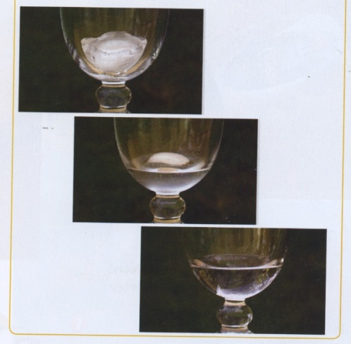 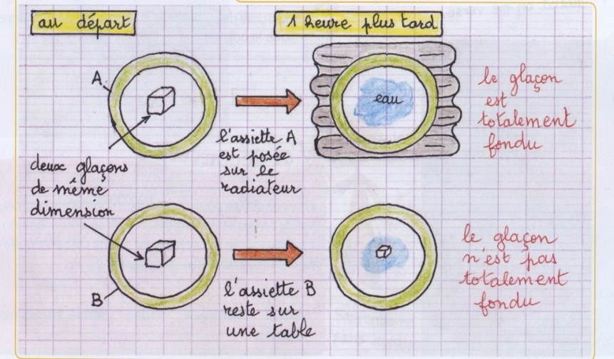

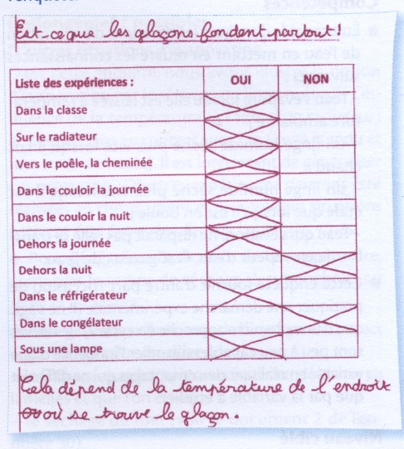

**La fusion** :

Le relevé de température des endroits où la glace fond permet de repérer le 0°C comme température au-dessus de laquelle la glace se transforme en eau liquide.

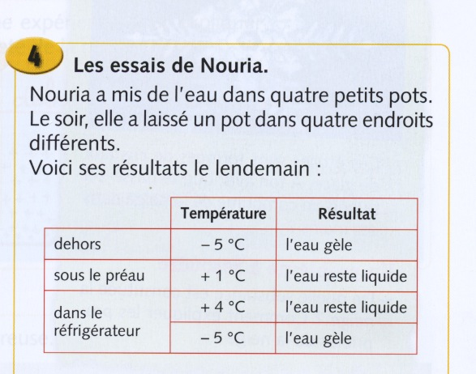**La solidification :**

L’observation directe est moins aisée (on n’entre pas dans le congélateur, on ne reste pas dehors à -5°c). Il faut donc s’organiser si on ne fait pas un mélange eau/sel.

Les journées d’hiver restent propices aux observations.

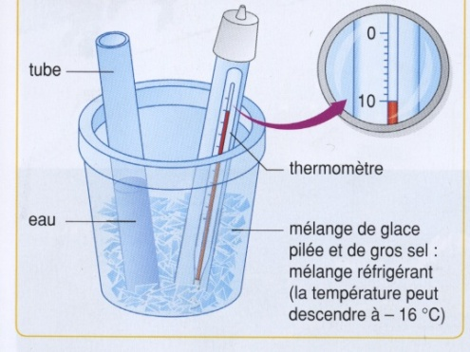La situation de départ « Comment fabriquer de la glace ? » peut être une première occasion de mettre en œuvre la démarche d’investigation.

**Savoir construit** :

* Glace et eau liquide sont une même substance : **l’eau**.
* A la température ambiante d’une pièce, la glace fond : c’est la **fusion** de la glace.
* Quand la température est suffisamment basse (en dessous de 0°C), la glace se forme : c’est la **solidification** de l’eau.

**Connaître les états liquide et solide de l’eau dans la nature et en relation avec certains phénomènes météorologiques observés (formation de glace, neige, grêle, brouillard) (CE1)**

|  |  |
| --- | --- |
| **En lien avec des activités de relevés météorologiques :**  la neige : observation des cristaux de glace, mise en évidence de l’air contenu.  Le givre : encore des cristaux de glace mais qui ne viennent pas des nuages.  La grêle : morceaux de glace qui tombent du ciel  le brouillard : gouttelettes d’eau liquide en suspension dans l’air (un nuage qui touche le sol) | neige.jpeggivre.jpeggrele.jpegbrouillard.jpeg |

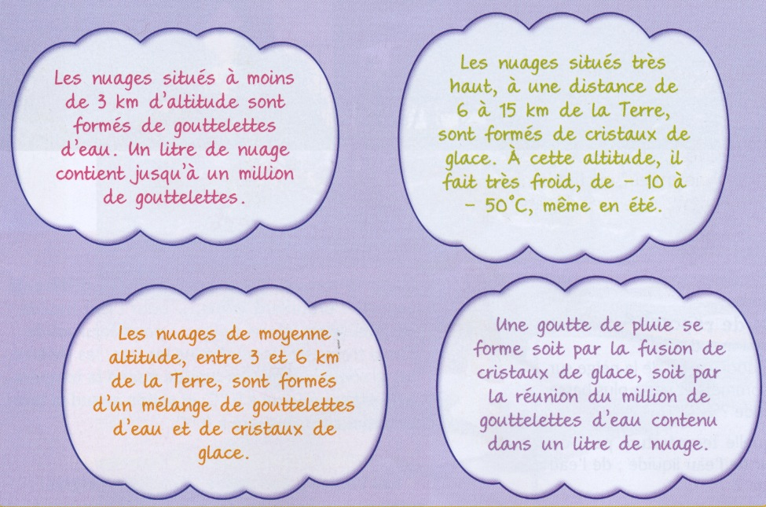

*(Images : Tavernier)*